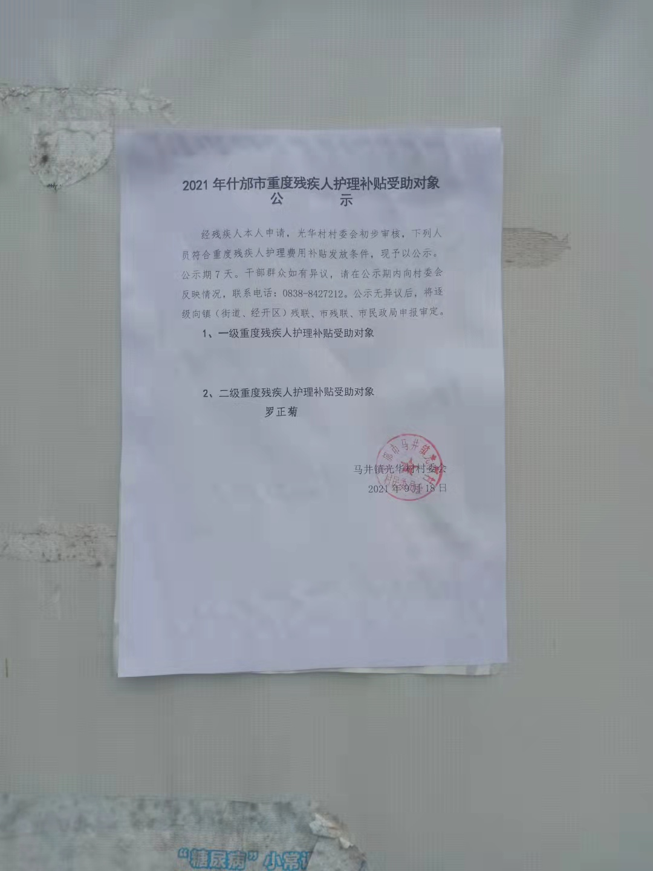
2021年什邡市重度残疾人护理补贴受助对象公示

